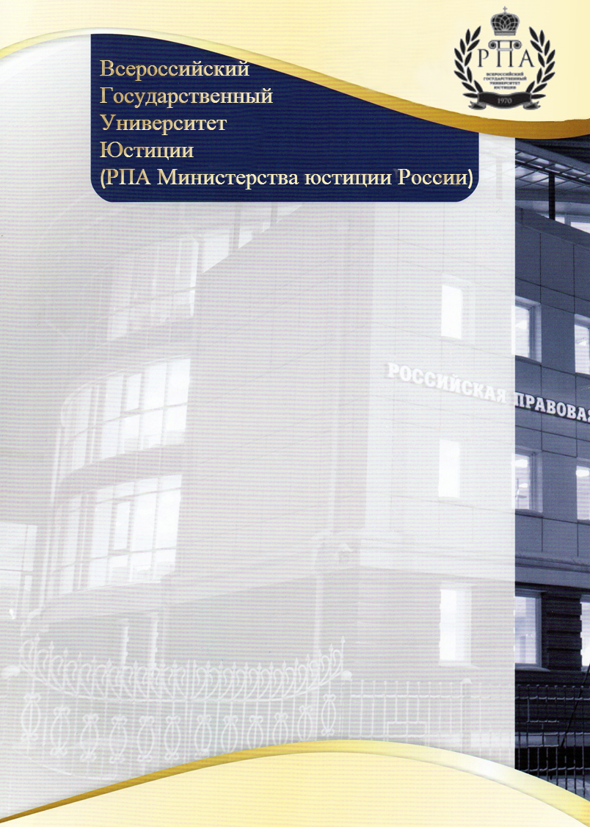
Курс | Дополнительная профессиональная программа повышения квалификации  «Переговорные навыки адвоката», 16 ч.  Переговоры – обязательная составляющая профессиональной деятельности адвоката. Научиться управлять переговорным процессом можно только на практике или моделируя рабочие ситуации.  На тренинге адвокаты осваивают навыки: устанавливать доверительные отношения с собеседником, управлять эмоциями и распознавать манипуляции в переговорах.  - Понятие и виды переговоров. Этические особенности ведения переговоров – 2  - Стадии подготовки и проведения переговоров адвокатом – 2  - Выработка позиции на переговорах – 2  - Особенности коммуникации адвоката с доверителем, его оппонентом, и представителями оппонента – 2  - Психологическая подготовка к переговорам – 4  - Имидж адвоката – 2  - Подведение итогов – 2  Минимальное количество человек в группе: 15
Формат | Очное
Адрес проведения | г. Иркутск, ул. Некрасова, 4
Перечень знаний и навыков, получаемых в результате обучения | Формирование у слушателей профессиональных компетенций, необходимых для профессиональной деятельности, развитие практических навыков с учетом анализа актуального законодательства и в соответствии с требованиями профессиональных стандартов.
Период обучения | 20.04.- 21.04.2020  Даты ориентировочные
Стоимость | 2 500 (Две тысячи пятьсот) рублей
Выдаваемый документ | Удостоверение о повышении квалификации
Контактные данные | Тел. (3952) 79-88-99 (доб. 624), 20-33-14  Чиров Алексей Сергеевич, Мамаева Юлия Валерьевна - (3952) 20-33-14 (доб. 124) Ковалевская Надежда Владимировна - - (3952) 20-33-14 (доб. 113)  E-mail: dpo-rpa38@inbox.ru  Адрес: г. Иркутск, ул. Некрасова, 4, кабинет № 17  (Отдел дополнительного образования).

Благодарим за проявленный интерес к нашему Институту!

